



MODUL AJAR
KURIKULUM MERDEKA
Nama Penyusun : _______________________________
NIP : _______________________________
Nama Sekolah : _______________________________
Mata pelajaran : _______________________________

Fase, Kelas / Semester : _______________________________
Tahun Ajaran : _______________________________

INFORMASI UMUM
A. IDENTITAS MODUL
Nama Penyusun : ……………………………..
Instansi : ……………………………..
Tahun Penyusunan : 20../20..
Jenjang Sekolah : SD
Mata Pelajaran : Bahasa Inggris
Kelas/Semester : I (Satu) / I (Ganjil)
Alokasi Waktu : 6 Minggu (2 X 35 Menit)
Unit /Tema : 1 / How are you?
B. KOMPETENSI AWAL
- Anak dapat menyapa temannya dengan ramah.
- Anak mampu menyapa orang tua dan guru dengan sopan.
C. PROFIL PELAJAR PANCASILA
    - Beriman, bertaqwa kepada Tuhan Yang Maha Esa dan berakhlak mulia.
    - Kebhinekaan global
    - Mandiri
    - Bergotong royong
    - Kreatif
D. 8 PROFIL LULUSAN
- Keimanan dan Ketakwaan terhadap tuhan YME
Individu yang memiliki keyakinan teguh akan keberadaan tuhan seta menghayati nilai-nilai spriritual dalam kehidupan sehari-hari
- Kewargaan
Individu yang memiliki rasa cinta tanah air, mentaati aturan dna norma social dalam kehidupan bermasyarakat, memiliki kepedulian, tanggungjawab social, serta berkomitmen untuk menyelesaikan masalah nyata yang terkait, keberlanjutan manusia dan lingkungan
- Penalaran Kritis
Individu yang mampu berpikir secara logis, analitis dan reflektif dalam memahami, mngevaluasi, serta memproses informasi untuk menyelesaikan masalah
- Kreativitas
Individu yang mampu berpikir secara inovatif, fleksibel, dan orisinal dalam mengolah ide atau informasi untuk menciptakan solusi yang unik dan bermanfaat
- Kolaborasi
Individu yang mampu bekerja sama secara efektif dengan orang lain secara gotong roying untuk mencapai tujuan Bersama melalui pembagian pesan dan tanggung jawab
- Kemandirian
Individu yang mampu bertanggung jawab atas proses dan hasil belajarnya sendiri dengan menunjukkan kemampuan untuk mengambil inisiatif, mngetasi hambatan, dan menyelesaikan tugas secara tepat bergantung pada orang lain
- Kesehatan
Individu yang memiliki fisik yang prima, bugar, sehat, dan mampu menjaga keseimbangan Kesehatan mental dan fisik untuk mewujudkan kesejahteraan lahir dan batin (well-being)
- Komunikasi
Individu yang memiliki kemampuan komunikasi untrapribadi untuk melakukan refleksi dan antarpribadi untuk menyampaikan ide, gagasan dan antarpribadi untuk menyampaikan ide gagasan, dan informasi baik lisan maupun tulisan serta berinteraksi secara efektif dalam berbagai situasi.
E. SARANA DAN PRASARANA
1) Papan tulis, spidol, serta alat tulis lainnya
2) Proyektor LCD, jaringan internet, proyektor, pelantang (speaker) aktif, laptop, media pembelajaran interaktif, dan gambar/poster
F. TARGET PESERTA DIDIK
- Peserta didik reguler/tipikal
G. MODEL PEMBELAJARAN
Model pembelajaran tatap muka.
H. METODE PEMBELAJARAN
- Metode pembelajaran yang digunakan adalah ceramah, tanya jawab, dan diskusi.
- Metode PJBL
- Medote Deep Learning (mindful, meanful, joyful)
KOMPNEN INTI
A. TUJUAN KEGIATAN PEMBELAJARAN
- Capaian Pembelajaran (Fase A) :
Menyimak – Berbicara
- Peserta didik menggunakan bahasa Inggris sederhana untuk berinteraksi dalam situasi sosial dan kelas seperti berkenalan, memberikan informasi diri, mengucapkan salam dan selamat tinggal.
- Peserta didik merespon instruksi sederhana (dengan bantuan visual) melalui gerakan tubuh atau menjawab pertanyaan pendek sederhana dengan kata, frase atau kalimat sederhana.
- Peserta didik memahami ide pokok dari informasi yang disampaikan secara lisan dengan bantuan visual dan menggunakan kosa kata sederhana.
- Peserta didik menggunakan alat bantu visual untuk membantu mereka berkomunikasi.

- Tujuan Pembelajaran Unit 1:
- Pada pembelajaran ini peserta didik mampu menyebutkan sapaan kepada teman-teman, orang tua, dan guru menggunakan bahasa tubuh yang baik dengan ramah dan tepat.

B. PEMAHAMAN BERMAKNA
- Good morning. Good afternoon.
- Good evening. Goodbye.
- How are you? I am fine. I am Ok.
C. PERTANYAAN PEMANTIK
- Arti kata How are you dalam bahasa Indonesia?
D. KEGIATAN PEMBELAJARAN
Kegiatan Pembukaan:
- Mengucapkan salam
- Berdoa menurut keyakinan masing-masing
- Mengecek kehadiran
- Mengkondisikan/ mengatur ruang kelas disertai pembiasaan nilai disiplin, agar pelajar tertib mengikuti proses pembelajaran
Ice Breaker:
- Guru menyapa siswa dengan "Good morning, everyone!" dan meminta siswa merespon dengan "Good morning, teacher!"
- Guru menanyakan kabar siswa dan memimpin doa sebelum memulai pelajaran.
- Guru mengajak siswa bermain gerakan "Salam, senyum, sapa" di mana siswa berdiri, senyum, dan menyapa dengan kalimat sederhana.
Apersepsi: Guru menanyakan kepada siswa, "Apa yang kalian katakan ketika bertemu teman atau guru di pagi hari?" dan memperkenalkan beberapa sapaan dalam bahasa Inggris.
Tujuan Pembelajaran: Guru menjelaskan bahwa siswa akan belajar menyapa teman, guru, dan orang tua dalam bahasa Inggris serta menggunakan bahasa tubuh yang baik.

Kegiatan Inti
- Mindfull Learning (Fokus dan Kesadaran Penuh)
Mengenal Sapaan dalam Bahasa Inggris (30 Menit):
  - Guru memperkenalkan sapaan-sapaan sederhana dalam Bahasa Inggris seperti "Hello," "Hi," "Good morning," "Good afternoon," "Goodbye."
  - Guru menggunakan visual seperti kartu bergambar anak-anak yang sedang menyapa teman atau guru.
  - Siswa diminta menirukan sapaan secara bergantian dengan menggunakan bahasa tubuh yang sesuai (senyum, jabat tangan, atau lambaian).
Latihan Berpasangan (20 Menit):
  - Siswa berlatih menyapa teman sebangkunya dengan sapaan yang baru saja dipelajari, sambil menggunakan bahasa tubuh yang ramah (melambaikan tangan, tersenyum).
- Joyfull Learning (Pembelajaran Menyenangkan)
Permainan Interaktif: Simon Says (20 Menit):
  - Guru mengadakan permainan "Simon Says" di mana siswa harus melakukan sapaan yang diperintahkan. Contoh: "Simon says say 'Hello' to your friend," atau "Simon says smile and wave."
Bernyanyi Bersama (10 Menit):
  - Siswa diajak menyanyikan lagu "Hello Song" atau "Goodbye Song" yang berisi sapaan dalam bahasa Inggris. Ini membuat suasana lebih menyenangkan dan interaktif.
- Meaningfull Learning (Pembelajaran Bermakna)
Role Play (30 Menit):
  - Siswa diminta melakukan role play, di mana mereka berpura-pura bertemu dengan guru, teman, dan orang tua, lalu menyapa mereka dengan kalimat yang tepat dan bahasa tubuh yang sesuai.
  - Setiap kelompok mempresentasikan dialog sapaan mereka di depan kelas.
Prosedur Kegiatan:
- Look and say
- Guru memberi instruksi kepada peserta didik untuk mengamati gambar-gambar yang terdapat pada halaman 2 sampai 5, yaitu gambar suasana pagi hari, siang hari, dan sore hari.
Look at the picture on page 2, (sesuai halaman yang sedang diamati).
Tell me what do you see on that picture?
We have 2 friends here. They are Cici and Aisyah.
Here is in the morning. They do excercising in school yard.
- Guru mengucapkan kosa kata baru yang tertulis pada halaman 2.
- Guru meminta peserta didik untuk menirukan kata yang diucapkannya.
Contoh:
Guru: Let's say, "good morning, repeat after me, good morning."
Peserta didik: "Good morning."
- Peserta didik menirukan ucapan-ucapan sapaan, sesuai dengan waktu yang terlihat pada masing-masing gambar dengan bantuan guru, menggunakan intonasi dan bahasa tubuh dengan tepat.
- Guru juga memberikan instruksi yang sama seperti halaman sebelumnya untuk kegiatan pada halaman berikutnya, yaitu halaman 3 sampai 5.
- Guru dapat mengulang-ulang kosa kata sapaan tersebut dengan intonasi dan ekspresi yang benar.
- Guru menunjuk beberapa peserta didik untuk maju ke depan kelas sebagai model yang akan mempraktekan bagaimana menyapa dengan ramah, sopan dan percaya diri.
- Guru dapat menggunakan media pembelajaran sebagai alat bantu dalam pemahaman konsep, seperti ilustrasi gambar matahari dan bulan untuk menunjukan waktu yang berbeda-beda.
Contoh:
Guru menyapa: "Hello."
Peserta didik: "Hello."
• Gambar setengah matahari yang muncul dipermukaan bukit, "Good morning." (Peserta didik: "Good morning").
• Gambar matahari yang penuh dengan sinarnya: "Good afternoon."(Peserta didik: "Good afternoon").
• Gambar matahari yang terbenam atau bulan yang muncul dengan menuliskan pukul 7 pada waktu malam hari: "Good evening." Peserta didik: "Good evening."
• Guru menjauh seakan pergi dari peserta didik sambil melambaikan tangan: "Goodbye." Peserta didik: "Goodbye."
- Guru menginstruksikan siswa untuk mengucapkan sapaan sesuai dengan gambar-gambar yang ditunjukan guru pada media pembelajaran.
Contoh instruksi:
Look at on the pictures.
• Setengah matahari yang Nampak dari balik bukit: "Good morning."
• Matahari yang penuh dan bersinar: "Good afternoon."
• Gambar matahari terbenam: "Good evening."
• Tangan melambai sambil beranjak pergi: "Goodbye."
- Guru menginstruksikan peserta didik untuk berpasangan dengan teman sebangkunya dan mengucapkan sapaan sesuai waktu pada saat itu.
• "Good morning."
• "Good afternoon."

Prosedur Kegiatan:
- Listen and say
- Guru mengulang kembali ucapan sapaan yang telah dipelajari.
Contoh:
Guru: "Hello."
Peserta didik: "Hello."
Guru (menggambar setengah matahari di papan tulis): Good morning.
Peserta didik: "Good morning."
Guru (menggambar matahari penuh di papan tulis): Good afternoon.
Peserta didik: "Good afternoon."
Guru (menggambar bulan sabit di papan tulis): Good evening.
Peserta didik: "Good evening."
Guru (menjauh seakan pergi dari peserta didik sambil melambaikan tangan): "Goodbye."
Peserta didik: "Goodbye."
- Guru mengajak peserta didik memperhatikan gambar pada halaman 6.
Contoh instruksi:
Look at page 6, what can you see on page 6? There are two girls. They are Aisyah and Cici.
- Guru memberi contoh mengucapkan percakapan pada halaman 6 dengan intonasi yang tepat dan peserta didik menirukan.
Contoh:
Cici says: Hi, Aisyah. How are you? (repeat after me). Aisyah: I am fine.
- Guru member instruksi yang serupa dengan nomer 2 dan 3 untuk halaman 7-10.

Prosedur Kegiatan:
- Greet your classmates
- Guru menunjuk beberapa peserta didik dan menyapanya.
Contoh:
Guru: "Hi, How are you?"
Peserta didik: "I am fine."
- Guru menjelaskan bahwa saat ini peserta didik akan belajar menyapa teman.
Contoh kalimat guru:
"Ok children. Today we are going to say greetings to friends, to say hello and how are you?"
- Guru memberi instruksi pada peserta didik untuk mengamati halaman 11.
Contoh instruksi: "Open page 11."
- Guru memberi contoh untuk membaca percakapan pada halaman 11 dan meminta peserta didik untuk menirukan. Contoh instruksi: Say after me.
- Guru dapat mengulang penggunaan kata sapaan menggunakan contoh boneka lucu untuk sapaan "How are you? I am good", "I am fine" atau "Ok" dengan intonasi dan bahasa tubuh yang tepat.
- Guru mengajak 2 peserta didik maju ke depan sebagai model untuk berpasangan.
- Guru mengucapkan kalimat sapaan dan kedua peserta didik menirukan sapaan tersebut bergantian.Ucapan sapaan tersebut dapat diulang- ulang.
- Guru menginstruksikan peserta didik yang telah ditunjuk untuk mengulang saling menyapa seperti yang telah dicontohkan oleh guru.
- Guru memberi instruksi agar peserta didik berpasangan dan peserta didik mempraktikkan kalimat sapaan seperti yang telah dicontohkan oleh temannya di depan kelas.
Contoh instruksi: Find a friend to say "How are you?" like your friend.
Cici : "How are you Aisyah?"
Aisyah : "I am ok."

Prosedur Kegiatan:
- Let's play game
Aktifitas ini menggunakan bola atau media lainnya untuk permainan lempar dan tangkap
- Guru memberitahukan peserta didik hari ini akan bermain dengan bola.
Contoh kalimat untuk guru:
"Hi, children. Today I bring a ball. Let's play with ball. Do you want it?"
- Guru mengajak satu peserta didik maju ke depan sebagai model untuk memainkan lempar tangkap bola.
- Guru mencontohkan dengan melempar bola sambil mengucapkan satu kalimat sapaan. Contoh kalimat guru untuk peserta didik:
• Guru (melempar bola): "Hello, Good morning?"
• Peserta didik (menangkap bola): "Good morning, miss."
- Peserta didik dibentuk 5 kelompok untuk bermain lempar tangkap bola sambil saling menyapa dan bertanya seperti contoh yang diberikan.
- Kegiatan ini dapat diulang untuk menambah pemahaman peserta didik.

Prosedur Kegiatan:
- Let's do a survey
- Guru menyampaikan bahwa peserta didik akan melakukan survei pada halaman 13.
Contoh instruksi:
"Boys and girls. Now we are going to do a survey. Look at the example, How to do it?"
- Guru memberi contoh tabel halaman 13 di papan tulis dengan menunjuk 5 orang peserta didik ke depan kelas.
- Guru memberikan contoh mengucapkan sapaan Good morning, hello, good bye, how are you? I am fine/I am ok pada 5 orang peserta didik tersebut. Contoh:
Guru: "Good morning."
Peserta didik: "Good morning."
Guru: "Tick the table on page 13."
- Guru memberi contoh menuliskan centang pada tabel di papan tulis sesuai sapaan yang diucapkan.
- Guru memberikan instruksi kepada peserta didik untuk mencari 5 orang teman di kelasnya.
Contoh kalimat guru untuk peserta didik:
"Open page 13 and use your pencil.
Find 5 friends."
Say greeting to your friends.
And put a tick in the table on page 13."
- Peserta didik saling menyapa dan bertanya secara bergantian dengan jawaban yang benar dan memberi tanda centang (3) yang menunjukkan bahwa peserta didik dapat melakukannya.

Prosedur Kegiatan:
- Listen to the story
- Guru menyampaikan kepada peserta didik bahwa guru akan bercerita. Contoh kalimat guru : "I have story. Do you want to listen it?"
- Peserta didik mendengarkan cerita guru yang diberikan.
Contoh cerita guru:
On Wednesday morning, Made has sport time. Bu Rahma comes to the class with a teacher. He is Pak Togar, a sport teacher.
Bu Rahma says: "Good morning children?"
Children : "Good morning bu."
Bu Rahma : "This is Pak Togar, your sport teacher.
Pak Togar : "Morning children"
Children : "Morning Pak"
Pak Togar : "Ok, now we have sport class. Let's go to school yard. Let's have sport"
Children : "Hooray"
- Guru dapat memberikan pertanyaan sederhana berdasarkan isi cerita.
Contoh pertanyaan guru:
"Who is the sport teacher, (pak Hasan or pak Togar)?"
"Is pak Togar sport teacher, yes or no?"
- Pada kegiatan selanjutnya guru mengajak peserta didik untuk mempraktikkan di luar kelas.

Prosedur Kegiatan:
- Let's do a survey
- Guru menyampaikan bahwa peserta didik akan melakukan survei pada halaman 15.
Contoh instruksi: "Boys and girls. Now we are going to do a survey. Look at the example, How to do it?"
- Guru memberi contoh tabel halaman 15 di papan tulis dengan menunjuk seorang peserta didik ke depan kelas yang berperan sebagai guru yang lain.
- Guru memberikan contoh mengucapkan sapaan good morning sir/ma'am, good bye, how are you? I am fine/ I am ok pada peserta didik tersebut. Contoh:
Guru : "Good morning?"
Peserta didik : "Good morning."
Guru : "Put a tick in the table on page 15."
- Guru memberi contoh menuliskan centang (3) pada tabel di papan tulis sesuai sapaan yang diucapkan.
- Guru menyampaikan bahwa peserta didik akan melakukan survei di luar kelas.
Contoh instruksi: "Find a teacher out of the class and say the greetings."
- Guru mengajak peserta didik berbaris secara teratur untuk menemui beberapa guru.
- Peserta didik menyapa guru yang ditemuinya satu persatu dengan ramah dan sopan.
- Peserta didik menggunakan sapaan yang tertulis di tabel dengan baik dan benar.
- Peserta didik memberi tanda centang (3) di tabel survei yang menunjukkan bahwa peserta didik sudah melakukannya.

Prosedur Kegiatan:
- Listen to the story
- Guru menyampaikan kepada peserta didik bahwa guru akan bercerita. Contoh kalimat guru: "I have story. Do you want to listen it?"
- Guru menceritakan kepada peserta didik tentang gambar pada halaman 16 dan 17.
Contoh cerita guru untuk peserta didik:
On Monday morning Aisyah want to go to school, she comes to mother and says.
Aisyah : "Good morning, Mom. I am going to school now."
Mom : "Good morning, Aisyah. Okay take care and be a good child."
Then, Aisyah comes to father.
Aisyah : "Goodbye, Dad. I am going to school now"
Father : "Goodbye."
- Guru memberi contoh mengucapkan sapaan pada halaman 16 -17 dan meminta peserta didik menirukannya. Contoh: Open page 16 and repeat after me.
- Peserta didik mampu menyebutkan sapaan seperti contoh pada halaman 16 – 17.

Prosedur Kegiatan:
- Read and match
Pada kegiatan ini guru membutuhkan gambar suasana pagi, siang, sore, dan saat akan berpisah untuk tidur malam.
- Guru menunjukkan gambar saat berpisah dan saat akan tidur di malam hari pada papan tulis.
- Guru membuat contoh tabel seperti di halaman 18-19 di papan tulis.
- Guru mengajak peserta didik mengamati gambar yang ditunjukannya pada papan tulis dan menanyakan sapaan yang tepat.
Contoh:
Guru: "Look at the picture and what do you say?" (gambar orang sedang berpisah misalnya gambar pada hal. 17)
- Peserta didik menyebutkan sapaan yang ditunjukan pada gambar.
Contoh:
Peserta didik: "Goodbye."
- Guru menuliskan jawaban peserta didik pada papan tulis dan menanyakan kebenarannya dengan kata "yes" atau "no."
- Guru menuliskan centang (3) pada kolom tabel di papan tulis.
- Guru mengulangi dengan contoh sapaan yang salah dan memberi tanda silang (X).
- Peserta didik mengerjakan tugas dengan memberikan tanda benar (3) atau salah (X) pada kolom yang disediakan sesuai dengan contoh.
- Peserta didik mengetahui sapaan yang sesuai dengan suasananya
Prosedur Kegiatan:
- Write and say
- Guru memberi instruksi pada peserta didik untuk bermain tebak kata.
Contoh: "Now we are going to play game. Do you want it? Guess the word."
- Guru menuliskan sapaan good morning, good afternoon, good evening, good bye dengan menghilangkan beberapa huruf.
- Guru menunjuk peserta didik untuk maju ke papan tulis dan melengkapi huruf yang hilang.
- Guru mengajak peserta didik mengucapkan sapaan yang berhasil dilengkapi oleh temannya. Contoh: "Let's read it."
- Guru memberi instruksi agar peserta didik melengkapi kata pada halaman 20. Contoh instruksi: "Please complete the word."
- Peserta didik melengkapi huruf yang hilang pada halaman 20 (dapat dibantu guru bagi peserta didik yang belum mampu).

Prosedur Kegiatan:
- Trace the words
- Guru memberi instruksi pada peserta didik bahwa mereka akan berlatih menulis. Contoh instruksi: Students, We are going to write on the book.
- Guru memberi contoh di papan tulis dan instruksi pada peserta didik untuk menghubungkan titik menjadi tulisan pada latihan di halaman 21.
Contoh instruksi: "Look at the example on the board how to trace the word."
- Guru member instruksi pada peserta didik untuk membuka halama 21. Contoh instruksi: "Open page 21 and trace the words on it."
- Peserta didik menulis kata sapaan yang telah dipelajarinya, pada latihan di halaman 21.
- Bersama guru, peserta didik mengucapkan kembali kalimat sapaan yang telah diselesaikan bersama-sama.

Prosedur Kegiatan:
- Let's sing
- Guru memberitahukan hari ini peserta didik akan menyanyikan lagu bersama-sama.
Contoh kalimat untuk guru:
"Children, we are going to sing a song. Do you like singing?"
- Guru memberi instruksi agar peserta didik membuka halaman 22. Contoh: "Open page 22, please."
- Guru memberikan contoh cara menyayikan lagu "Good morning"dengan gembira. (Lagu ini bisa dibawakan dengan inovasi guru masing- masing).
- Guru mengajak peserta didik bernyanyi, dengan intonasi yang benar dan tepat.

Prosedur Penutup :
- My new words
Pada tahapan ini guru mengajak peserta didik untuk menyebutkan kembali semua kosakata sapaan yang telah dipelajari dengan benar dan tepat.

Kegiatan Penutup
- Siswa menjawab pertanyaan dari guru seputar hal apa yang menarik bagi mereka selama proses pembelajaran hari tersebut. Pertanyaan :
- Good morning. Good afternoon.
- Good evening. Goodbye.
- Siswa mengungkapkan perasaannya mengenai proses pembelajaran yang telah dilakukan. Pertanyaan :
a. How are you?
- Siswa yang mendapat giliran memimpin doa untuk menutup proses pembelajaran.
- Siswa mengucapkan salam dan terima kasih, kemudian bersama dengan guru saling mengucapkan selamat berpisah

E. ASESMEN / PENILAIAN
Indikator: Menyapa orang lain (teman, guru dan orang tua) dengan ramah dan santun.
No | Nama | Aspek |  |  |  |  |  |  |  |  | Rata-rata
No | Nama | Kelancaran |  |  | Ketuntasan |  |  | Pelafalan |  |  | Rata-rata
No | Nama | 1 | 2 | 3 | 1 | 2 | 3 | 1 | 2 | 3 | Rata-rata
1. | Halwa
2. | Haidar
3.
Kelancaran:
1. Jeda lama dalam berkomunikasi
2. Sedikit jeda dalam berkomunikasi
3. Berkomunikasi tanpa jeda yang lama

Ketuntasan:
1. Kesulitan berkomunikasi
2. Sedikit kesulitan berkomunikasi
3. Berkomunikasi dengan baik

Pelafalan:
1. Kesulitan melafalkan
2. Sedikit kesulitan melafalkan
3. Lancar melafalkan.
F. KEGIATAN PENGAYAAN DAN REMEDIAL
Pengayaan
- Pengayaan: Berisi informasi tentang kegiatan pembelajaran yang dapat digunakan guru untuk siswa yang memiliki minat tinggi terhadap topik/kegiatan pembelajaran atau memperlihatkan penguasaan kompetensi yang lebih tinggi dibanding kompetensi yang sedang dipelajari. Kegiatan Pengayaan dilakukan memilih satau satu kegiatan tesebut :
- Kegiatan pengamatan aktifitas yang sesuai dengan Children are able to greet their friends in a friendly manner And Children are able to greet parents and teachers politely.
- Kegiatan pendampingan dengan peserta didik lain yang belum menguasai penerapan Children are able to greet their friends in a friendly manner And Children are able to greet parents and teachers politely.

Remedial
- Remedial : Berisi informasi tentang kegiatan pembelajaran untuk peserta didik yang ingin memperkuat pemahaman pada kompetensi sebelum kompetensi yang sedang di pelajari atau untuk peserta didik yang memperlihatkan penguasaan kompetensi yang lebih rendah dibanding kompetensi yang sedang dipelajari. Kegiatan remedial dilakukan melalui kegiatan:
1. Mengikuti kegiatan penguataan konsep penerapan yang sesuai dengan Children are able to greet their friends in a friendly manner And Children are able to greet parents and teachers politely.
2. Peserta didik setelah itu melakukan tutor sebaya dengan teman yang sudah mencapai tujuan pembelajaran

LAMPIRAN
A. LEMBAR KERJA PESERTA DIDIK

A. Petunjuk Pengerjaan:
- Bacalah setiap soal dengan baik.
- Lakukan setiap tugas sesuai instruksi yang diberikan.
- Gunakan bahasa tubuh yang sesuai saat menyapa.
- Bekerjasamalah dengan temanmu dalam tugas kelompok.

B. Tujuan Pembelajaran:
- Peserta didik mampu menyebutkan sapaan dalam bahasa Inggris kepada teman, guru, dan orang tua.
- Peserta didik dapat menggunakan bahasa tubuh yang tepat saat menyapa.
- Peserta didik menampilkan sikap ramah dan sopan dalam berinteraksi.

1. Mindfull Learning (Fokus dan Kesadaran Penuh)
Soal 1: Menyebutkan Sapaan
Tuliskan sapaan yang sesuai dalam Bahasa Inggris untuk situasi berikut ini:
a. Bertemu dengan teman di pagi hari:
Jawaban: ___________________
b. Bertemu dengan guru di sekolah siang hari:
Jawaban: ___________________
c. Mengucapkan selamat tinggal kepada teman di sore hari:
Jawaban: ___________________

2. Joyfull Learning (Pembelajaran Menyenangkan)
Soal 2: Permainan Pasangan
Ayo lakukan permainan ini berpasangan:
- Langkah 1: Berdirilah berpasangan dengan temanmu.
- Langkah 2: Sapa temanmu menggunakan sapaan bahasa Inggris. Misalnya, "Hello," atau "Good morning."
- Langkah 3: Lakukan dengan bahasa tubuh yang sesuai, seperti tersenyum atau melambaikan tangan.
Setelah selesai, jawab pertanyaan berikut:
a. Bagaimana perasaanmu ketika menyapa temanmu dengan ramah?
Jawaban: ____________________________________________________________
b. Apakah kamu menggunakan bahasa tubuh yang sesuai ketika menyapa? Jelaskan.
Jawaban: ____________________________________________________________

3. Meaningfull Learning (Pembelajaran Bermakna)
Soal 3: Sapaan dalam Kehidupan Sehari-hari
Buatlah dialog singkat dengan sapaan bahasa Inggris. Pilih salah satu situasi di bawah ini, dan tuliskan dialog yang kamu gunakan:
- Situasi 1: Kamu bertemu dengan teman di taman.
- Situasi 2: Kamu bertemu dengan gurumu di sekolah.
- Situasi 3: Kamu menyapa orang tua di rumah.
Contoh:
Siswa 1: "Good morning, Mom!"
Siswa 2: "Good morning, dear!"
Tulis dialogmu di bawah ini:
Dialog:

Setelah menulis dialog, praktikkan dialog tersebut dengan temanmu di depan kelas dengan bahasa tubuh yang tepat.

D. Refleksi
- Apa yang kamu pelajari hari ini tentang sapaan dalam Bahasa Inggris?
Jawaban: ____________________________________________________________
- Bagaimana caramu menyapa teman atau guru dengan sopan dan ramah?
Jawaban: ____________________________________________________________
- Apakah kamu sudah mencoba menyapa keluarga di rumah dengan sapaan yang kamu pelajari hari ini?
Jawaban: ____________________________________________________________

E. Penilaian
- Pengetahuan: Apakah peserta didik mampu menyebutkan sapaan yang tepat dalam bahasa Inggris?
- Sikap: Apakah peserta didik menunjukkan sikap ramah dan sopan saat berinteraksi dengan teman dan guru?
- Keterampilan: Apakah peserta didik menggunakan bahasa tubuh yang baik dan tepat saat menyapa?

LEMBAR KERJA PESERTA DIDIK (LKPD) Ke-1
Nama :
Kelas :
Petunjuk!

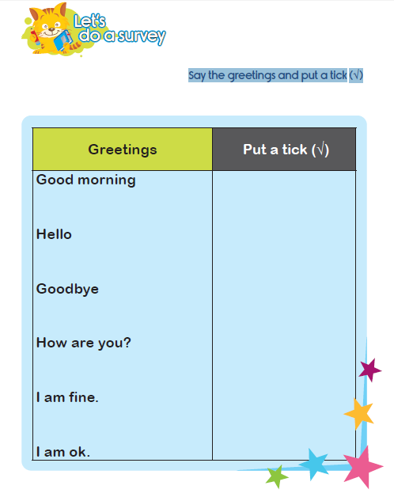

LEMBAR KERJA PESERTA DIDIK (LKPD) Ke-2
Nama :
Kelas :
Petunjuk!
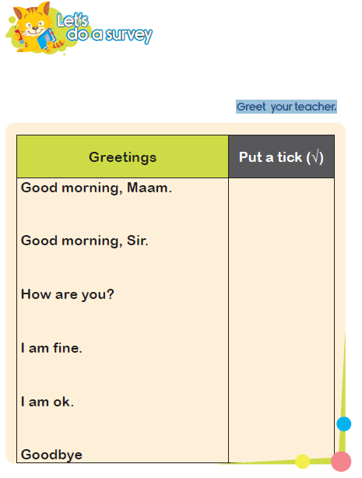

LEMBAR KERJA PESERTA DIDIK (LKPD) Ke-3
Nama :
Kelas :
Petunjuk!
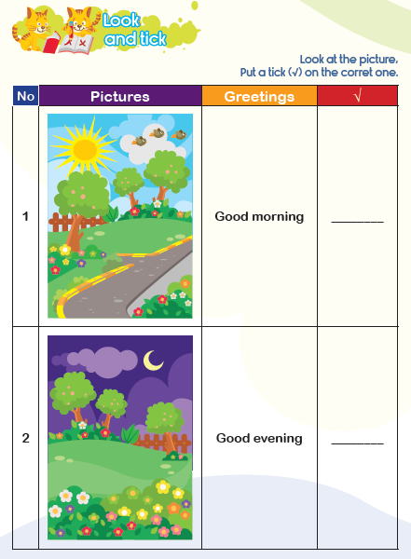

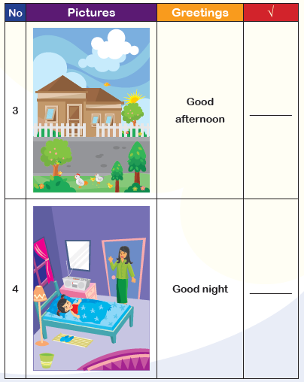

LEMBAR KERJA PESERTA DIDIK (LKPD) Ke-4
Nama :
Kelas :
Petunjuk!
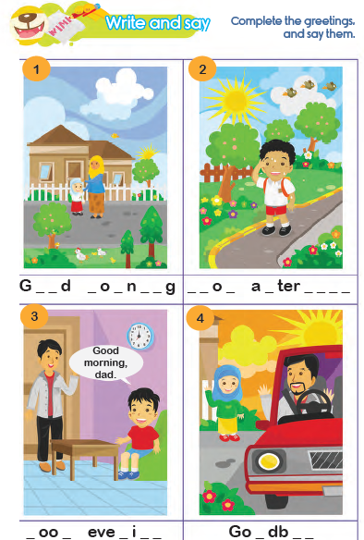
LEMBAR KERJA PESERTA DIDIK (LKPD) Ke-5
Nama :
Kelas :
Petunjuk!
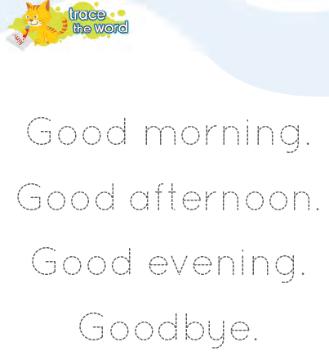

Nilai |  | Paraf Orang Tua

B. REFLEKSI PESERTA DIDIK DAN GURU
- Refleksi untuk Guru
  - Apakah siswa sudah mampu menyapa dengan tepat menggunakan bahasa Inggris dan bahasa tubuh yang baik?
  - Apakah metode pembelajaran yang digunakan (mindfull, joyfull, meaningfull) sudah efektif dalam mencapai tujuan pembelajaran?
  - Apakah ada siswa yang masih mengalami kesulitan dalam menggunakan sapaan atau bahasa tubuh?
- Refleksi untuk Siswa
Guru dapat mengajukan pertanyaan sederhana kepada siswa:
  - "Apa sapaan favoritmu dalam bahasa Inggris?"
  - "Apakah kamu sudah mencoba menyapa teman atau orang tua di rumah?"
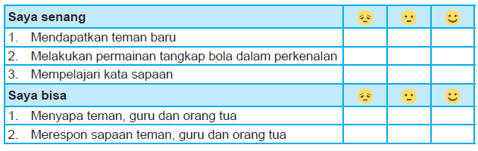
- Tindak Lanjut dan Perbaikan Pembelajaran
  - Guru dapat memberikan perhatian khusus kepada siswa yang masih kesulitan menyapa dengan tepat.
  - Mengadakan sesi praktek tambahan di kelas untuk meningkatkan kepercayaan diri siswa.
C. GLOSARIUM
- Children are able to greet their friends in a friendly manner (Anak dapat menyapa temannya dengan ramah)
- Children are able to greet parents and teachers politely (Anak mampu menyapa orang tua dan guru dengan sopan)
- Good morning. Good afternoon. (Selamat pagi. Selamat siang)
- Good evening. Goodbye. (Selamat malam. Selamat tinggal)
- How are you? I am fine. I am Ok. (Apa kabarmu? Saya baik-baik saja. Saya baik-baik saja)
D. DAFTAR PUSTAKA
- Kementerian Pendidikan, Kebudayaan, Riset, Dan Teknologi Republik Indonesia, 2021 Buku Panduan Guru dan Siswa My Next Words untuk SD Kelas I , Penulis: Lala Intan Gemala, dkk (ISBN: 978-602-244-512-8 (jil.1))
- Sumber lainnya yang Releven

